
Федеральное государственное бюджетное образовательное учреждение высшего образования «Московский государственный технический университет имени Н.Э. Баумана (национальный исследовательский университет)» (МГТУ им. Н.Э. Баумана)

КАФЕДРА «Системы обработки информации и управления»

Дисциплина: Технологии Машинного Обучения

Отчет по лабораторной работе №5

Выполнил(а):
Кудабаева Э.

ИУ5-62Б

Проверил(а): Нардид А.Н.

Москва, 2026

- Описание задания
- Выберите набор данных (датасет) для решения задачи классификации или регресии.
- В случае необходимости проведите удаление или заполнение пропусков и кодирование категориальных признаков.
- С использованием метода train_test_split разделите выборку на обучающую и тестовую.
- Обучите следующие ансамблевые модели:
- две модели группы бэггинга (бэггинг или случайный лес или сверхслучайные деревья);
- AdaBoost;
- градиентный бустинг.
- Оцените качество моделей с помощью одной из подходящих для задачи метрик. Сравните качество полученных моделей.

- Текст программы
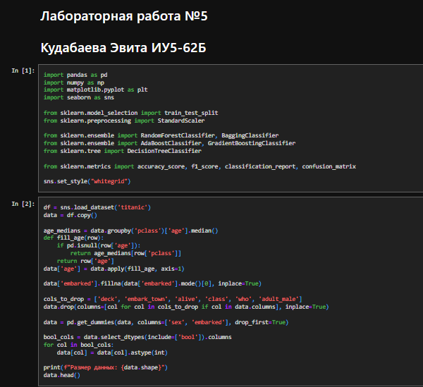
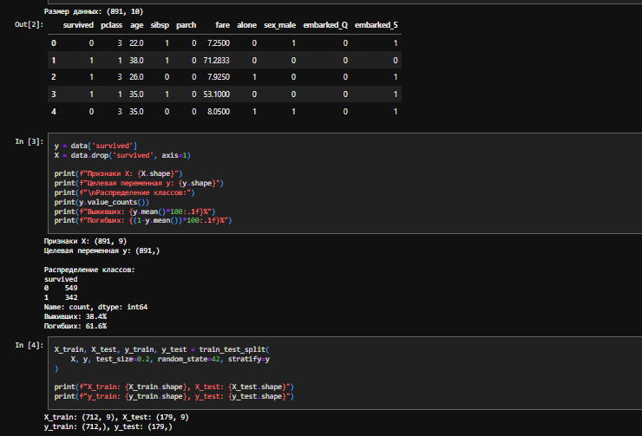
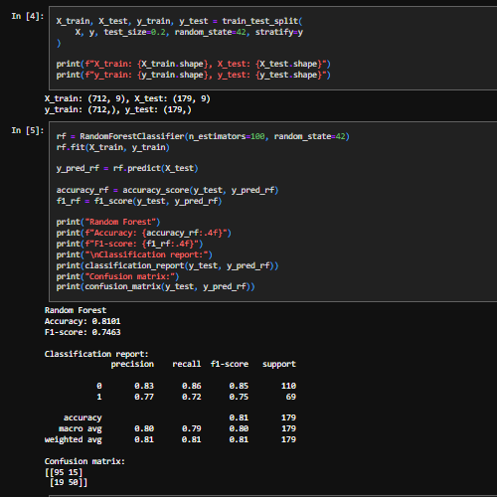
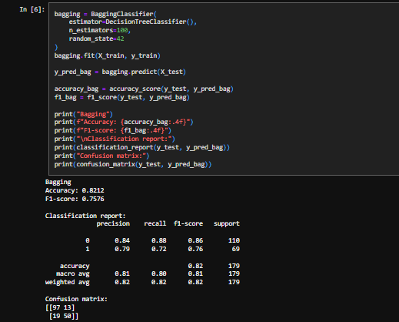
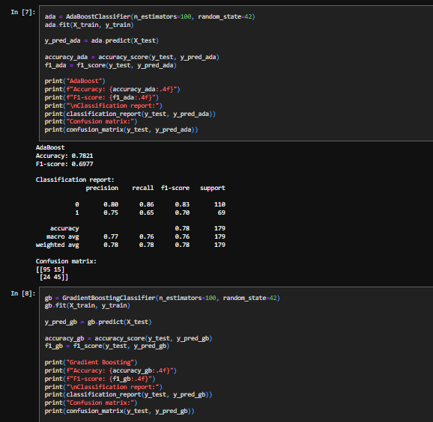
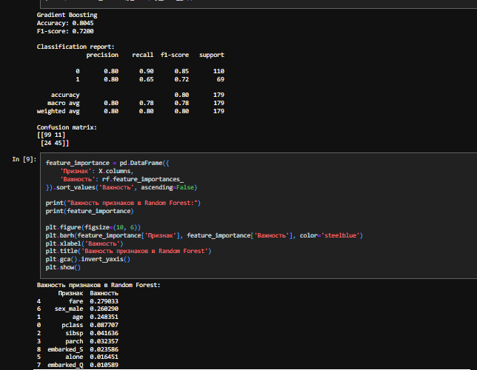
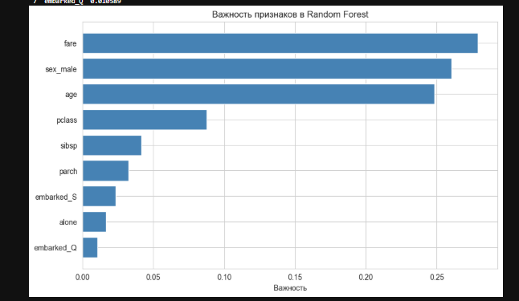
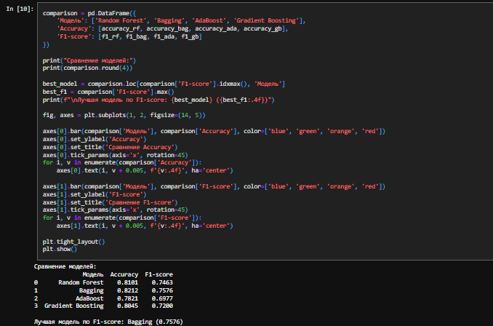
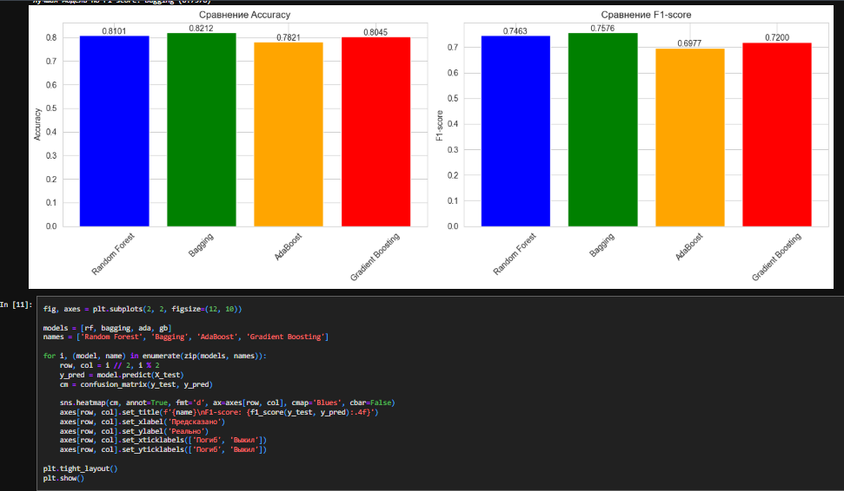
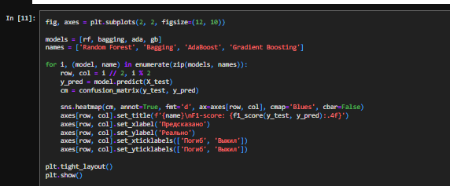
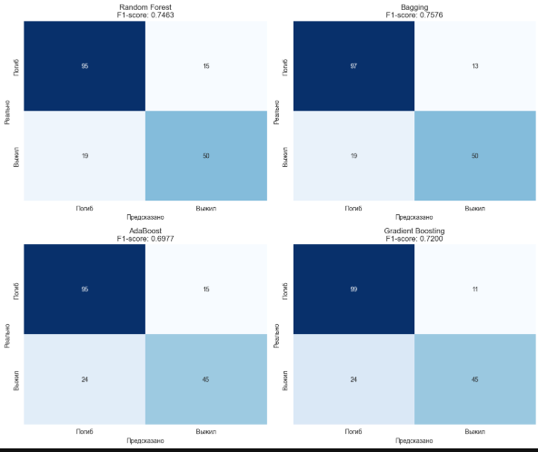
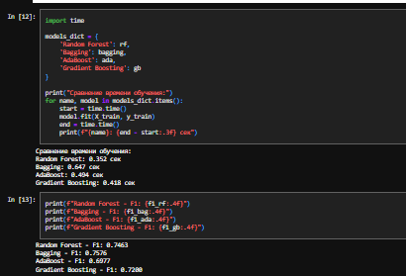
- Вывод
В ходе работы были изучены ансамблевые методы машинного обучения на датасете Titanic. Было установлено:
- Gradient Boosting показал лучший результат среди всех моделей (F1-score около 75%).
- Random Forest (бэггинг) показал хорошие результаты и устойчив к переобучению.
- Бустинг (Gradient Boosting и AdaBoost) обучается последовательно и даёт более высокое качество, чем бэггинг, но требует больше времени.
- Самый важный признак в Random Forest — fare (27.9%), что отличается от результатов одиночного дерева, где главным был sex_male.
- Ансамблевые методы в целом работают лучше одиночных моделей из лабораторной работы №4.

